الجمهورية الجزائرية الديمقراطية الشعبية
وزارة التربية الوطنية
مديرية التربية لولاية سكيكدة المستوى: السنة الرابعة متوسط
المؤسسة : متوسطة قويسم عبد الحق التاريخ : 05/مارس/2024
اختبار الفصل الثاني في مادة: العلوم الفيزيائية و التكنولوجية المدة: ساعة ونصف

التمرين الأول: (06 نقاط)
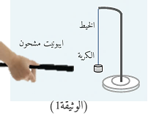
- قام فوج من التلاميذ بدلك قضيب من الايبونيت (A) بقطعة صوف و تقريبها دون لمس لكرية ألمنيوم (B) متعادلة كهربائيا و معلقة بواسطة خيط عازل نلاحظ تجادب الكرية نحوالايبونيت كما في (الوثيقة 1).
- قدم تفسيرا لذلك
- حدّد طرق تكهرب كل من القضيب (A) و الكرية (B).
- اذا علمت ان الايبونيت (A) يؤثر على الكرية (B) بقوة شدتهاF=10N
- سم الأداة المستعملة في قياس شدة القوة
- اعد رسم الشكل في ورقة الإجابة وعليه مثل شعاع القوة باستعمال
1cm 5N : سلم الرسم

التمرين الثاني:(06 نقاط)
قصد إجراء تجربة التحليل الكهربائي البسيط لمحلول شاردي، قام الأستاذ و تلاميذ بالتجارب الموضحة في
التجربة - 1 -
التجربة - 2 -
التجربة - 3 -
( السند -01-):
- +
- +
- +
- (B)

ماء معدني
مسحوق كلور النحاس
CuCl₂
محلول
(ماء + سكر)
السند -01-
التعليمة:
- ما نوع التيار الكهربائي المستعمل في التجارب الثلاث ؟
- سم المسريين (A) و (B) ، و ماهي مادة صنعهما ؟
- نغلق القاطعة في كل دارة ، صف في الجدول التالي ماذا يحدث عيانيا مع التعليل.
التجربة | الملاحظة | التعليل
1
2
3
نضيف ماء مقطر في وعاء التجربة (2) ثم نغلق القاطعة .
- صف عيانيا ماذا يحدث.
- اكتب المعادلة الإجمالية لتفاعل الحاصل بالصيغة الشاردية
الوضعية الإدماجية : (08 نقاط )
اشترى شخص سخان ماء كهربائي مستعمل ذو هيكل معدني، أعلمه البائع بوجود عيوب فيه تتمثل في:
- انسداد أنابيب الماء نتيجة ترسب مادة الكلس الصلبة𝐶𝑎𝐶𝑂3(𝑠) بداخله.
- شعور المستعمل بصدمة كهربائية خفيفة عند ملامسته هيكل السخان الكهربائي.
عند محاولة الشخص تشغيل السخان تفاجأ بعدم توفر التيار الكهربائي في المأخذ الخاص بالسخان رغم توفره في باقي المآخذ الكهربائية في المنزل.
اقترح الابن على والده استعمال حمض كلور الهيدروجين HCl للتخلص من ترسب الكلس في السخان .

المطلوب:
- أكتب الصيغة الشاردية لمحلول كلور الهيدروجين .
- سم الغاز المنطلق مع كتابة صيغته الجزيئية , كيف يتم الكشف عنه تجريبيا ؟
- أكتب معادلة التفاعل بين الكلس و حمض كلور الهيدروجين بالصيغة الشاردية .
على ضوء ما درست وباستغلال الوثيقة -4- :
- بين سبب كل من:
- شعور المستعمل بصدمة كهربائية
- عدم توفر التيار الكهربائي في مأخذ السخان فقط.
- اقترح حلول لكل مشكلة :
- تجنب خطر الصدمة الكهربائية عند ملامسة هيكل السخان.
- حل مشكلة عدم توفر التيار الكهربائي في مأخذ السخان.
- أعد رسم المخطط النظامي لدارة السخان بحيث يضمن سلامة المستعمل وحماية السخان من خطر التيار الكهربائي
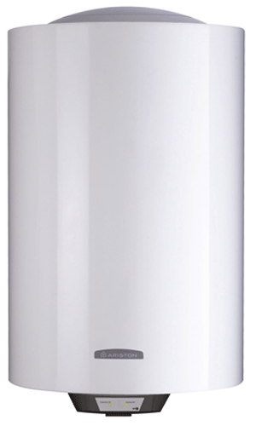
h
N
الوثيقة 4--

تعلم فليسَ المرءُ يولدُ عالماً *** وَلَيْسَ أخو عِلْمٍ كَمَنْ هُوَ جَاهِلُ...الامام الشافع
الصفحة (2/2) ........... انتهى...... بالتوفيق

